Библионочь в музее А.Н. Радищева. Просто космос

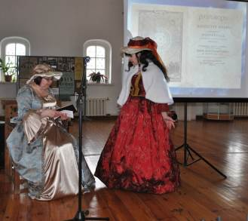
Большое космическое путешествие, невероятные звездные открытия и тайны литературной Вселенной. 24 апреля музей А.Н. Радищева присоединился к традиционной социокультурной акции «Библионочь-2021». В этом году она была пропитана космической атмосферой, которая была «подсказана» юбилейным годом - 60-летием первого полета человека в космос. На мероприятии побывали учащиеся СОШ с. Махалино, с. Комаровка, с. Радищево, р.п. Евлашево.
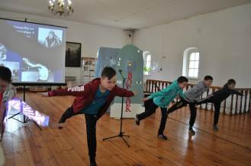
Сотрудники музея приготовили немало сюрпризов. Свои двери открыла литературная гостиная. Внимаю гостей были представлены отрывки из трудов французского просветителя Фонтенеля, а также творчество основоположника ракетостроения К. Циолковского и даже первого космонавта Ю.Гагарина. Для самых любознательных работала выставка «Пока язык храним, и в Слове зреет свет…», где были выставлены уникальные книги XVIII-XIX веков.
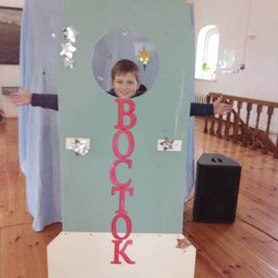
Ребята участвовали в викторине, вопросы которой были посвящены фантастическому миру художественных произведений; выполняли задания, связанные с музеем и литературным творчеством Радищева и других писателей 18 века. Еще можно было достать звезду с неба, встретиться с Гагариным и изготовить ракету. Чтобы попасть в этот космический отряд, требовались любовь к книге, начитанность, эрудиция и желание быть первым!
Самые бесстрашные туристы отправились на свет фонарика в экспозиции музея. Голос из темноты поведал им неизвестные и интересные истории о Радищеве - агрономе, враче, химике-металлурге, историке, юристе.
«Библионочь-2021» в музее открыла настоящий космос возможностей. Учащиеся одновременно совершили путешествие в глубины истории и к научным открытиям. Еще одна «Культурная суббота» прошла интересно и познавательно!
